

CJBONLINE.NL

PC-HULP
ONDERWERP: .De Piano app
DATUM: .22 november 2018
Inleiding
In ons land komen we veel koren tegen, groot en klein, van allerlei genres en smaken. De week- en weekendkranten kondigen vaak concerten aan of doen oproepen voor het werven van nieuwe leden.
Ook ik zing in een koor. En het is daar dat de vraag om audio ondersteuning bij het instuderen gesteld werd. Audio ondersteuning bijv. in de vorm van mediabestanden, die zijn af te spelen met de computer.
We hebben als koor veel van deze z.g. WMA* bestanden gebruik gemaakt. Het maken van deze bestanden vergt echter nogal wat inspanning, daar komt bij dat niet iedereen deze altijd kreeg afgespeeld.
Men maakt tegenwoordig ook veel meer gebruik tablets en smartphones, i.p.v. een laptop of desktopcomputer.
Het is m.n. dat laatste, het gebruik van deze kleine maar sterke computers, en de daarbij te gebruiken programmaatjes (apps), dat ik ging zoeken in de mogelijkheden van deze wondertjes.

De Piano app
En toen dacht ik aan de piano app, een van de vele app’s die je tegen kan komen op de verschillende apparaten.
Nu is het vaak zo dat niets standaard is. Er zijn Windows apparaten, maar ook iOS* en Android*. Deze namen duiden op de daarbij behorende besturingsprogramma’s.
In dit verhaal beschrijf ik het downloaden, daarna installeren en het gebruik van de Piano app versus de verschillende apparaten en besturingsprogramma’s. Ook dus van Windows 10, want deze maakt ook gebruik van een app store met apps.

Zo komen aan de orde:
- Windows 10 (geïnstalleerd op een laptop of desktopcomputer
- iOS (geïnstalleerd op een Apple apparaat, iPad of iPhone
- Andriod (geïnstalleerd op veel merken tablets en smartphones
NB.: Het hebben van enige basiskennis van het werken met deze apparaten, kan een voordeel zijn.

Windows 10
Ben je in het bezit van een pc met Windows 10? Volg dan deze instructies.
Piano App downloaden en installeren

- Ga naar Windows Starten, de knop met dit logo links op de Taakbalk en klik daarop

- Zoek in de Programmalijst die is verschenen, naar Microsoft Store, en open deze

- Er opent een nogal druk venster, ga meteen naar zoeken, rechtsboven. En klik op het vergrootglas
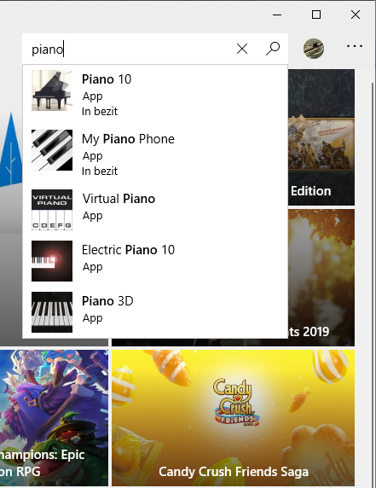
- Typ in het kader Zoeken de zoekterm: piano
- Er verschijnen verschillende mogelijkheden van piano’s. Zoals je kan zien, heb ik zelf Piano 10 in het bezit
- Selecteer een piano, bijv. piano 10
- Er verschijn een venster waar de piano app gedownload en geïnstalleerd kan worden. Zie het plaatje hieronder met het klavier
- Klik hier op Installeren, de blauwe knop
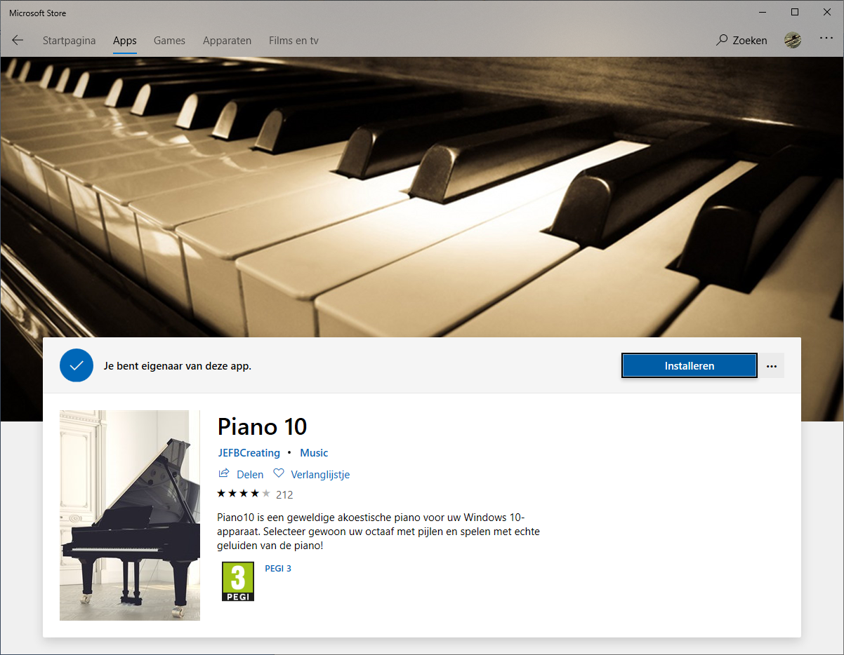
- Het downloaden en installeren zal aanvangen, te zien aan de blauwe vorderingsbalk
- Als dit klaar is, staat er: Dit product is geïnstalleerd
- Verder is de titel van de blauwe knop veranderd in Starten
- Klik daar op en er verschijn een groot venster, waar gekozen kan worden uit de Grand piano of de Upright piano. De keuze maakt niet veel verschil. Dus kan bijv. de Grand Piano gekozen worden.
- Sluit nu dit venster
- Als het goed is, zijn er geen vensters meer geopend en is alleen het Bureaublad zichtbaar
- De piano app is nu inderdaad gereed voor gebruik

De Piano app gebruiken
- Ga naar Starten
- Zoek in de programma’s naar Piano 10 en open deze
- Het venster met de 2 piano uitvoeringen verschijnt weer
- Maak een keuze, bijv. de Grand Piano
- Verken het pianoklavier: linksboven zijn wat extra mogelijkheden als een metronoom, FX instellingen als Sustain
- Belangrijker is dat het klavier als het ware verschoven kan worden: linksboven Octave Down en rechts Octave up. Midden boven het klavier is te zien waar het octaaf zich bevind t.o.v. het klavier
- Probeer de Piano app en de mogelijkheden gewoon uit. Het gaat uiteindelijk om het hebben van een oefen- en controle gelegenheid bij het instuderen van een zangstuk.

iOS
Ben je in het bezit van een iPad, of iPhone? Volg dan deze instructies
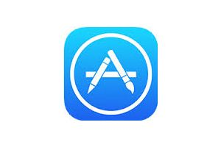
- Ga op je iOS apparaat (iPad/iPhone) naar de App Store en open deze
- Er verschijnt een pagina met actuele apps
- Ga op deze pagina naar Zoek (rechtsonder) bij het vergrootglas, en tik daar op
- Er verschijnt een nieuwe pagina, met bovenaan een typ kader onder Zoek
- Door te tikken bij de worden App Store, verschijnt het toetsenbord, met de cursor in het typ kader
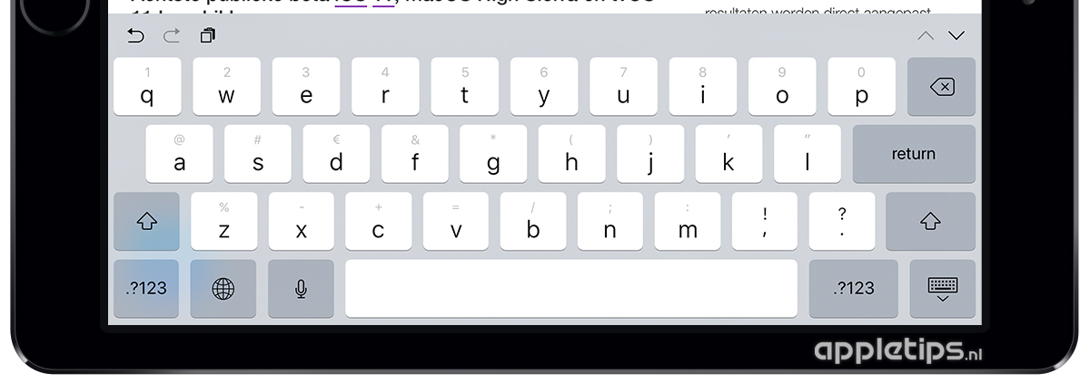
- Typ nu het zoekwoord: piano
- Kies in de oplossingenlijst voor piano en tik daar op
- Er worden nu verschillende apps getoond in de App Store
- Kies nu Piano!! En tik daar op
- Er verschijnt een pagina over deze app met wat informatie en een blauwe Download knop
- Tik op deze Download knop
- Er verschijnt een App Store mededeling met de maker en de gegevens van je account. Daarnaast ook een blauwe knop om te installeren. Tik op deze Installeer knop.
- Er gaat een blauwe indicatie draaien (klein rondje). De download en Installatie is in gang gezet
- Als dat gebeurt is, dan veranderd de tekst van de blauwe knop in OPEN
- Tik op OPEN
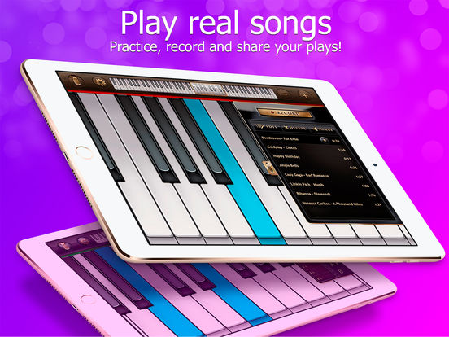
- Het pianoklavier verschijnt met daaroverheen nog een vraag of je berichten van de maker wilt ontvangen. In principe heb je deze niet nodig voor het verder gebruik van deze app. Dus kan je volstaan met “Sta niet toe”. Tik daar op
- De piano app is nu gereed voor gebruik
- Om het octaaf te verplaatsen, sleep je het klavier naar links of naar rechts
- Veel meer mogelijkheden heeft deze app niet, maar voldoende voor het hebben van een oefen- en controle gelegenheid bij het instuderen van een zangstuk.

ANDROID

Ben je in het bezit van een tablet of smartphone van een merk niet zijnde van Apple? Bijv. Samsung. Volg dan deze instructies.
- Ga op je Android apparaat naar de Play Store
- Er verschijnt een pagina Google Play (de apps worden n.l. geleverd door Google!) met verschillende nieuwe apps in de aanbieding…
- Tik in het typ kader bij Google Play
- Het toetsenbord verschijnt
- Verwijder met de back space toets eventueel het vorige zoekwoord
- Type bij de ← Zoeken het zoekwoord piano **
- Er verschijnen een aantal oplossingen
- Kies piano met het vergrootglas (meestal de eerste oplossing) **
- Er verschijnen nu verschillende piano apps
- Kies bijv. Piano Keyboard, door er op te tikken
- De download pagina verschijnt met de groene installatieknop INSTALLEREN
- Tik op INSTALLEREN
- Er verschijnt een mededeling, waar je kan kiezen voor toegangs mogelijkheden voor deze app. Uit privacy oogpunt is de regel: kies zoveel mogelijk voor geen toegang
- Zet daarom de vinkjes uit door erop te tikken. Nu staan ze met het dakje naar boven! Tik nu op ACCEPTEREN
- Het Downloaden en Installeren zal nu aanvangen, te zien aan de vorderingsbalk en de mededelingen: downloaden en even later installeren
- Als dat klaar is, verschijnt er een groene knop OPENEN. (Je kan hier alsnog de app verwijderen, maar dat kan later altijd nog!)
- Tik op OPENEN om te kijken of de app start
- De app verschijnt (Verwijder eventuele reclame door op het kruisje te tikken)
- Verken de piano app en probeer de mogelijkheden uit
- Het klavier kan eventueel verschoven worden, door op de pijltjes te tikken. Het kan ook via het verslepen van het mini klavier. Via het tandwieltje zijn nog andere instellingen mogelijk
- Dit is voldoende voor het hebben van een oefen- en controle gelegenheid bij het instuderen van een zangstuk.

** soms verschijnen allerlei piano apps/plaatjes
of maak een keuze uit een van de apps/plaatjes

* Voor de liefhebbers nog wat extra kennis:

https://nl.wikipedia.org/wiki/Windows_Media_Audio

https://nl.wikipedia.org/wiki/IOS_(Apple)

https://nl.wikipedia.org/wiki/Android_(besturingssysteem)

SUCCES!

Vragen op op/aanmerkingen? Mail gerust naar cjbonline@quicknet.nl
Zie ook www.cjbonline.jouwweb.nl

